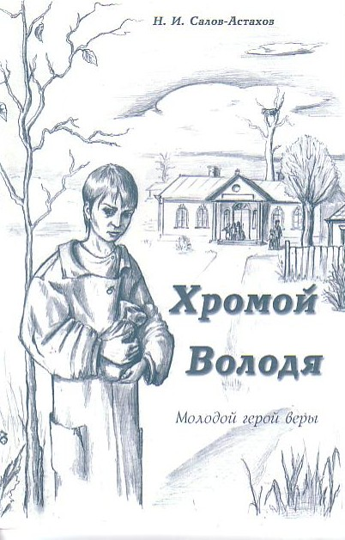
Проповеди в MP3 – диск 569
1 “Мэри Рид – мать прокажённых” (Иоанна Лорх)
01 В жертве зреет плод 1:55
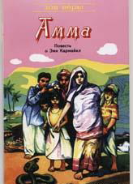
02 Выброшенная 7:52
03 Право Господа вести нас 4:15
04 Вершина Джандаг 4:12
05 Мари Рэд-мать прокаженных 7:34
06 Бог никогда не ошибается 5:04
07 Выпрошенный колодец 5:37
08 Плод страданий 2:36
09 Бог управляет всем 2:23
10 Упование мое только в Боге 0:40
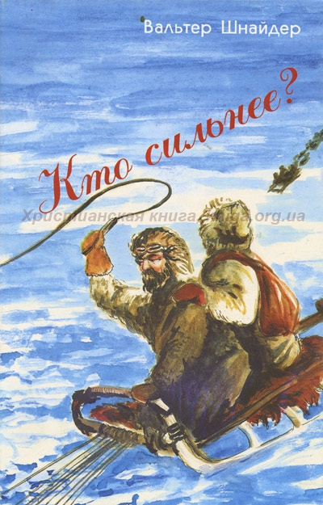
2 “Хромой Володя” (Н.И. Салов-Астахов)
11-12 2:38:00
3 “Амма” (об Эмми Кармайкл) (Роббинз Ненси)
13-25 2:28:40
4 “Кто сильнее” (Вальтер Шнайдер)
26-28 (О миссионерках
с Лабрадора) 1:14:30
5 “Евангелие для цыганского барона”
29-30 (Читает автор) 2:24:59

